|  |  |  |  |  |  |  |
| --- | --- | --- | --- | --- | --- | --- |
| Description: 4820  **BAHAGIAN PENDIDIKAN TEKNIK DAN VOKASIONAL**  **KEMENTERIAN PENDIDIKAN MALAYSIA**  **ARAS 5 & 6, BLOK E14, KOMPLEKS E,**  **PUSAT PENTADBIRAN KERAJAAN PERSEKUTUAN**  **PENILAIAN PENGETAHUAN**  ***(KNOWLEDGE ASSESSMENT)*** | | | | | | |
| **KOD DAN NAMA PROGRAM SKPK** | IT-010-3:2016 – PEMBANGUNAN APLIKASI | | | | | |
| **KOD DAN NAMA CU / WA** | C02 – APPLICATION MODULE DEVELOPMENT | | | | | |
| **NAMA PROGRAM KV** | TEKNOLOGI SISTEM PENGURUSAN PANGKALAN DATA DAN APLIKASI WEB | | | | | |
| **KOD DAN TAJUK KURSUS** | KPD 2023 WEB PROGRAMMING | | | | | |
| **STANDARD KOMPETENSI** | **K3 PLAN MODULE EXPECTED BEHAVIOUR** | | | | | |
| **NO PENYATAAN STANDARD KOMPETENSI** | **NO. KOD NOSS SKPK** | | | IT-010-3:2016-C02/ KA(3/5) | | |
| **NO. KOD KSKV** | | | KPD2023/KA(3/5) | | |
| **NAMA CALON** |  | | | | | |
| **NO KAD PENGENALAN** |  | | | | | |
| **MASA** |  | | **TARIKH** | | |  |
| **KEPUTUSAN PENILAIAN/** *ASSESSMENT RESULT* | | | | | | |
| **MARKAH** | **%** | **TERAMPIL / TIDAK TERAMPIL** | | | | |
| Disediakan oleh:  ...................................  ( Tandatangan TP/PP )  Tarikh: | Disemak oleh:  ..................................  ( Tandatangan KP )  Tarikh: | | | | Disahkan oleh:  ..................................  ( Tandatangan KJ )  Tarikh: | |

**Arahan kepada calon:**

1. Tuliskan nama dan nombor kad pengenalan anda pada ruangan yang disediakan.
2. Calon tidak dibenarkan membuka kertas soalan sehingga dibenarkan.
3. Baca arahan soalan dengan teliti. Rujuk Pegawai Penilai (PP) sekiranya terdapat kekeliruan.
4. Sebarang kerosakan peralatan/bahan perlu dimaklumkan kepada Pegawai Penilai (PP).
5. Calon dilarang membawa keluar kertas soalan.
6. Calon dikehendaki melaksanakan tugasan yang diberikan dalam tempoh yang ditetapkan.

**KERTAS PENILAIAN INI MENGANDUNGI 6 MUKASURAT BERCETAK.**

1. Pseudokod ialah satu set arahan yang ditulis dalam bahasa?
2. Bahasa tabii
3. Bahasa Komputer
4. Bahasa pengaturcaraan HTML
5. Bahasa pengaturcaraan PHP
6. Berikut merupakan fungsi *Module test script* **kecuali**
7. Menulis kod aturcara
8. Menguji kod
9. Menyemak ralat
10. Sambungan dengan local server.
11. Penulisan pseudokod boleh menggunakan beberapa ungkapan seperti dibawah **kecuali**

**A**. Ungkapan matematik

**B**. Struktur kawalan pengulangan

**C**. Ungkapan logic

**D**. Struktur batu bata

1. *Test Driven Development* TDD adalah proses
2. pembangunan sistem di mana proses pengujian dibuat sebelum kod ditulis
3. membangunkan pengujian untuk setiap fungsi kecil
4. mengenalpasti keperluan perisian untuk pembangunan sistem
5. menulis aturcara program
6. Antara berikut yang manakah menerangkan fungsi *Test Driven Development* (TDD)?
7. mentakrifkan keperluan pengguna dalam pembangunan projek
8. memberi gambaran awal antaramuka aplikasi
9. menghasilkan aplikasi berkualiti tinggi dalam masa singkat berbanding kaedah lama
10. untuk melindungi transaksi atas talian
11. Gambarajah di bawah menunjukkan proses pelaksanaan *Test Driven Development* (TDD).

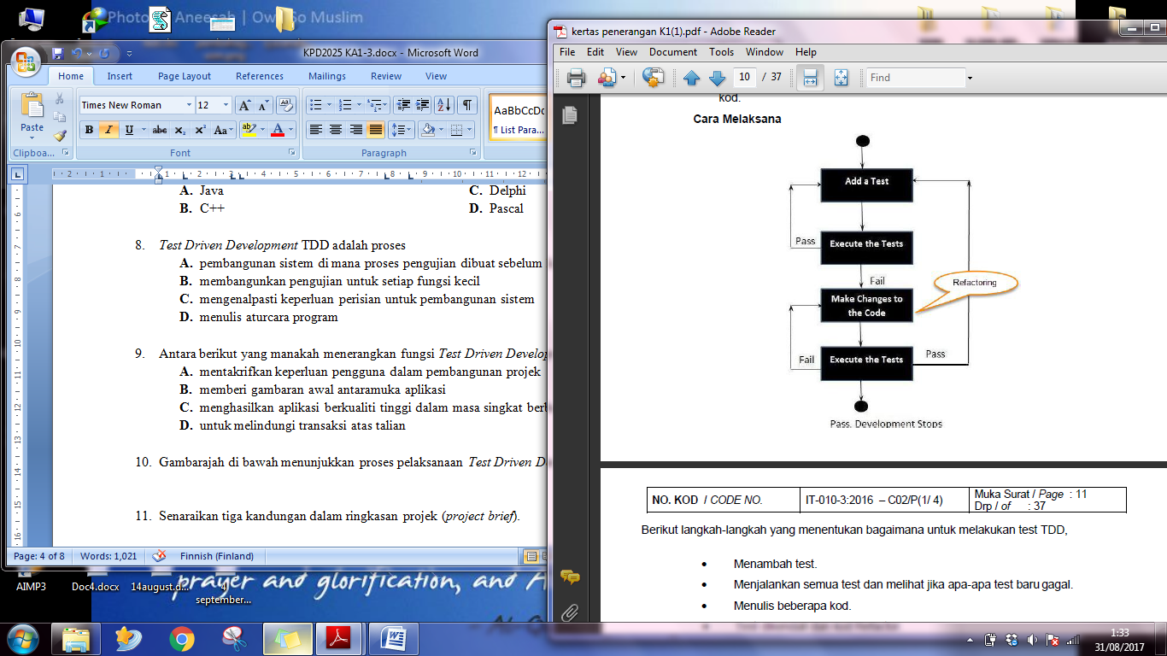

**X**

Apakah proses yang berlaku di **X**?

1. Menambah test
2. Membuat perubahan ke atas kod
3. Menjalankan *(run)* semua test
4. Mengulangi
5. Antara pernyataan berikut, manakah menerangkan tentang *module expected behaviour*?
6. Dibina bagi menguji skop ujian untuk menguji kod menggunakan perisian editor
7. sebuah program ringkas untuk semak fungsi pada aplikasi yang dibangunkan
8. menggambarkan interaksi sistem dengan persekitaran dan aliran kerja sistem
9. program yang dibuat menggunakan kod sumber yang rigkas
10. Manakah antara pernyataan berikut adalah **BENAR** tentang *module test script*?
11. Program dibuat menggunakan kod sumber yang kompleks
12. Perisian Notepad adalah contoh untuk melakukan *module test script*
13. menguji interaksi sistem dengan aliran kerja sistem
14. program ringkas untuk menyemak fungsi-fungsi tertentu pada aplikasi

* **Kod palsu yang mirip kod aturcara tetapi ditulis dalam bahasa pertuturan manusia**
* **Menggunakan ungkapan matematik, ungkapan logik dan struktur kawalan komputer seperti IF, ELSE, INPUT, OUTPUT.**

Pernyataan di atas menerangkan kaedah

1. Pseudokod
2. Carta alir
3. Modul aliran proses
4. Algorithm
5. Manakah antara berikut **bukan** kaedah *test driven development*?
6. Modul aliran proses
7. Pseudokod
8. Gambarajah *state*
9. Carta alir



Gambarajah di atas adalah contoh kod bagi kaedah

1. Pseudokod
2. Algorithm
3. Carta alir
4. modul aliran proses
5. Carta alir menggunakan simbol grafik untuk mewakili arahan-arahan penyelesaian masalah. Antara simbol dibawah, yang manakah menunjukkan fungsi **operasi pemprosesan data**?
6. Berikut merupakan carta alir pengiraan luas bulatan.



Apakah *output* carta alir di atas?

1. Jejari bulatan
2. 3.142
3. luas_bulatan
4. jejari_bulatan
5. Algorithma adalah
6. aliran kerja bagi sesebuah *use case diagram*
7. satu set arahan langkah demi langkah yang ditulis secara terperinci dan senang difahami
8. satu set aturan yang ditulis dalam bahasa tabii untuk menyelesaikan sesuatu masalah
9. simbol grafik untuk mewakili arahan-arahan penyelesaian masalah
10. Modul aliran proses mengandungi elemen-elemen untuk menjelaskan aliran kerja sebuah *use case diagram*. Antara elemen dibawah, yang manakah menerangkan simbol **KEPUTUSAN**?

**A.**

1. Manakah antara berikut menerangkan fungsi yang **BETUL** bagi simbol dalam modul aliran proses.
2. **DECISION** adalah pilihan untuk mengambil keputusan
3. **INITIAL ACTIVITY** pengirim dan penerima input dari aktiviti
4. **SIGNAL** menggambarkan aktiviti yang dilakukan pada masa yang sama
5. **ACTIVITY** menunjukkan penamat aktiviti
6. Pilih pernyataan yang menerangkan jadual keputusan
7. Menunjukkan struktur logikal yang menerangkan logik proses
8. Setiap kombinasi logikal ditunjukkan
9. Hasil digabungkan dan dimudahkan
10. Pengaturcara boleh menggunakan jadual keputusan untuk membangunkan kod
11. I,II,III
12. I,III,IV
13. I,II,IV
14. I,II,III,IV
15. Berdasarkan situasi yang diberi, tentukan input dan output program tersebut.

Anda dikehendaki membina suatu program untuk menentukan BMI dengan menggunakan formula

**BMI=berat/ (tinggi*tinggi)**

1. Input: berat , Output: BMI
2. Input: berat dan tinggi , Output: berat
3. Input: berat dan tinggi , Output: BMI
4. Input: tinggi , Output: BMI

**19-22** Berdasarkan pilihan jawapan yang diberikan, padankan dengan pernyataan di bawah

**A. carta alir**

**B. pseudokod**

**C. modul aliran proses**

**D. jadual keputusan**

1. Kaedah ini menunjukkan struktur logikal yang menerangkan logik proses

Jawapan:___________

1. Sebuah gambarajah aktiviti yang terdiri daripada aksi, peralihan dan keadaan awal dan akhir

Jawapan:___________

1. Satu set aturan yang ditulis dalam bahasa tabii dan mempunyai nombor turutan

Jawapan:___________

1. Satu gambarajah yang mempunyai simbol **penghubung** yang menghubungkan carta alir yang terpisah dalam muka surat yang sama atau berlainan

Jawapan:___________

Berdasarkan simbol dibawah, namakan dengan nama nod yang betul

|  |  |
| --- | --- |
|  | 23.________________ |
|  | 24.________________ |
|  | 25.________________ |

**KERTAS PENILAIAN TAMAT**

|  |  |
| --- | --- |
| **KEPUTUSAN PENILAIAN/***ASSESSMENT RESULT* | |
| **MARKAH/***SCORE***:             %** | **TERAMPIL/BELUM TERAMPIL** |
| **ULASAN PEGAWAI PENILAI/***ASSESSORCOMMENT***:**   |  |  | | --- | --- | |  | *Tahniah. Hasil kerja yang cemerlang dan melebihi kriteria.* | |  | *Baik. Hasil kerja yang memuaskan dan menepati kriteria.* | |  | *Sederhana. Terdapat beberapa kriteria yang tidak dipenuhi oleh calon.* | |  | *Tidak kompeten. Calon perlu mengulang. Tingkatkan usaha anda.* | | |
| Description: https://docs.google.com/drawings/d/s8YTeSRivRTfiEVnZ0UlR3w/image?w=316&h=1&rev=1&ac=1  Tandatangan Pegawai Penilai /*Assessor’s Signature*  Nama/*Name* : | Tarikh/*Date* : |